TAX CLEAR AI · RND TO STARTUP 2026

Đánh giá đề án và phần bổ sung minh họa sản phẩm
Dựa trên Google Doc “Tax clear AI 4” đọc ngày 05/11/2026 và bản thử nghiệm đang chạy tại https://tax-clear-ai.vercel.app. Phần A–B dùng nội bộ nhóm để sửa đề án. Phần C viết sẵn để dán vào mục “Minh họa giải pháp” của bản nộp.

Phần A. Đánh giá đề án hiện tại

A1. Kết luận nhanh
Đề án có phần vấn đề mạnh nhất: số liệu trạng thái 03/06 theo từng địa phương đều có nguồn báo chí ngành thuế, và trường hợp Công ty Dũng Nhung (đã ẩn danh) là minh chứng chân dung khách hàng tốt. Ba điểm khiến giám khảo trừ điểm nặng nhất: khách hàng mục tiêu mâu thuẫn giữa các mục, kế hoạch tài chính không khớp và không có lãi theo chính số liệu của đề án, và các mục 5, 6, 7 còn trống hoặc còn ghi chú nội bộ.

A2. Chấm theo từng mục của mẫu đề án
Mục theo mẫu | Hiện trạng | Mức | Việc cần làm
Tóm tắt ý tưởng | Có 2 bản tóm tắt khác nhau; bản sau nói phục vụ đồng thời HKD và DN | Cần sửa | Giữ một bản 200–300 từ, chốt khách hàng đầu tiên là DN nhóm B2 (xem A3.1)
2. Xác định vấn đề | Số liệu có nguồn: 291.962 DN trạng thái 03, 48.700 DN giải thể 9 tháng 2026, Huế, Đà Nẵng | Tốt | Đối chiếu lại toàn văn các văn bản viện dẫn (NĐ 117/2025, NĐ 168/2025, NĐ 310/2025, NQ 198/2025) trước khi nộp
3.1–3.2 Giải pháp, điểm mới | Rõ, có bảng so sánh với cách làm hiện nay | Tốt | Bỏ các tính năng chưa có trong sản phẩm khỏi phần mô tả (A3.4)
3.3 Minh họa giải pháp | Chỉ có dòng ghi chú “Ảnh MVP” | Thiếu | Dán Phần C của tài liệu này
4.1 Khách hàng | Chân dung B2 chi tiết, có hành trình khách hàng 5 giai đoạn | Tốt | Xóa đoạn trùng lặp (mục “Chân dung khách hàng” xuất hiện 2 lần)
4.2 Giá trị, tài chính | Bảng doanh thu, chi phí, lợi nhuận mâu thuẫn nhau | Cần sửa | Xem A3.2, A3.3 và Phần B
4.3 Kênh phân phối | Đầy đủ, có quy trình 6 bước | Tốt | Bỏ ý “Thuế cơ sở, UBND phường giới thiệu người dùng” (A4)
5. Tính khả thi | 5.1, 5.2, 5.3 còn trống hoặc chỉ có tên người phụ trách | Thiếu | Điền năng lực thật của 5 thành viên, nguồn lực đã có (bản thử nghiệm), nơi thử nghiệm
6. Tác động xã hội | Trống | Thiếu | Dùng bộ chỉ số đo ở mục B4
7. Tài liệu bổ sung | Trống | Thiếu | Link bản thử nghiệm + 8 hình ở Phần C

A3. Năm lỗi phải sửa trước khi nộp

A3.1. Khách hàng mục tiêu mâu thuẫn giữa các mục
- Mục 4.2 (bản nháp đầu) chọn hộ kinh doanh A2 làm khách hàng đầu tiên.
- Phần tóm tắt nói phục vụ “đồng thời cả hộ kinh doanh và doanh nghiệp nhỏ… thay vì triển khai tuần tự”.
- Mục 1.2 phân đoạn thị trường lại chọn nhóm B2 làm khách hàng mục tiêu chính.
Đề xuất: chốt B2 ở mọi mục. Lý do: bản thử nghiệm đang làm đúng luồng B2 (doanh nghiệp đã hoạt động, muốn giải thể), minh chứng Dũng Nhung là B2, và báo giá cố vấn cho nhóm doanh nghiệp cao hơn nhiều so với hộ kinh doanh nên dư địa thu phí rõ hơn. HKD (A2, A3) ghi là giai đoạn mở rộng.

A3.2. Kế hoạch tài chính không khớp và không có lãi theo chính số liệu đề án
Đề án dùng hai bộ sản lượng khác nhau: bảng doanh thu tính 1.400 / 2.400 / 3.000 gói checklist, còn bảng chi phí biến đổi tính 360 / 600 / 900 gói. Ngân sách năm đầu ghi 450 triệu (chia 50/30/10/10), trong khi bảng chi phí chi tiết cộng lại khác. Tính lại bằng đúng đơn giá và chi phí trong đề án (giá gói 250.000 đ, chi phí biến đổi 200.000 đ/gói, 20.000 đ/người dùng miễn phí, ca chuyên gia trung bình 3.500.000 đ thu 15%, chi phí cố định 237,6 / 299,6 / 373,6 triệu, CAPEX 41,1 triệu):
Đơn vị: triệu đồng | Năm 1 | Năm 2 | Năm 3 | Cộng dồn 3 năm
Đề án đang ghi: lợi nhuận | −50 | +150 | +150 | +250
Tính lại theo sản lượng bảng chi phí (360/600/900 gói; 72/144/240 ca) | −254,1 | −248,4 | −286,6 | −789,1
Tính lại theo sản lượng bảng doanh thu (1.400/2.400/3.000 gói) | −192,2 | −138,6 | −162,2 | −493,0

Nguyên nhân gốc: mỗi gói checklist chỉ đóng góp 50.000 đ (biên 20%). Để trả chi phí cố định 19,8 triệu/tháng chỉ bằng gói checklist cần khoảng 396 gói mỗi tháng, gấp 13 lần mức 360 gói/năm của bảng chi phí. Chỉ bằng ca chuyên gia thì cần khoảng 47 ca/tháng.

A3.3. Giá và chi phí gói 2 tự mâu thuẫn
- Bảng BMC ghi gói hoàn thiện hồ sơ 149.000 đ; mục 4.2 ghi 250.000 đ.
- Đề án viết gói 2 “tự động hóa 100%… biên lợi nhuận gộp cao”, nhưng bảng chi phí biến đổi lại có 70.000 đ nhân sự đối soát và 50.000 đ chỉnh sửa cho mỗi gói.
- Khoản “AI tạo nháp & tra cứu 80.000 đ/gói” không khớp sản phẩm: trong bản thử nghiệm, chẩn đoán và checklist sinh bằng bộ quy tắc, không gọi AI; chỉ phần hỏi đáp gọi Gemini (đang dùng gói miễn phí).

A3.4. Có tính năng được mô tả vượt quá sản phẩm
- Gói 3 ghi “hệ thống quét dữ liệu, tự động bóc tách… chỉ ra các điểm sai lệch”, gói 2 ghi “cảnh báo số liệu giữa các tài liệu chưa thống nhất”. Bản thử nghiệm không nhận tải chứng từ lên và không đọc số liệu; đề án mục 5.2 cũng ghi giai đoạn đầu không yêu cầu tải chứng từ. Nên đổi thành “dự kiến” hoặc bỏ.
- Bảng SWOT ghi “Đã có MVP website”. Nên ghi đúng: bản thử nghiệm chạy được, dùng dữ liệu giả định, chưa có người dùng thật; nội dung pháp lý chưa được cố vấn duyệt.
- Cơ chế giữ tiền trung gian (escrow) rồi chuyển 85% cho chuyên gia có thể bị coi là dịch vụ trung gian thanh toán cần giấy phép. Cần luật sư xác nhận. Phương án an toàn cho giai đoạn đầu: chuyên gia thu tiền và xuất hóa đơn trực tiếp, nền tảng thu phí giới thiệu theo hợp đồng hợp tác.

A3.5. Còn ghi chú nội bộ và mục trống
- Các dòng phải xóa: “HÃY CÓ BẢN MVP và sẽ có dữ liệu thật từ ban cố vấn…”, “Bạn nên chọn nơi nhóm dễ đi lại…”, “giá trị xã hoouj…”, “viết lại lộ trình”, các nhãn người phụ trách (CA), (MAI), (ĐĂNG KHÁNH).
- Bảng thành viên chưa có cột vai trò. Chuyên ngành của Nguyễn Vinh Khánh đang ghi “Công nghệ Thông tin”; các hồ sơ khác của nhóm ghi “Khoa học dữ liệu trong Kinh tế và Kinh doanh”. Nhóm kiểm tra lại cho đúng.
- Số câu chẩn đoán ghi 8–12 ở chỗ này, 8–14 ở chỗ khác; bản thử nghiệm đang có 14 câu.

A4. Lỗi nhỏ
- BMC ghi đối tác “Thuế cơ sở và UBND phường (giới thiệu người dùng)”. Cơ quan nhà nước khó giới thiệu một dịch vụ tư; nên đổi thành “đặt tài liệu hướng dẫn tại điểm một cửa nếu được cho phép”.
- Số mục bị lặp: dưới mục 4 có 1.1, 1.2, 1.3, rồi “2. Customer journey”, “3. Môi trường cạnh tranh”, sau đó lại “2. Dự kiến giá trị”. Đánh số lại theo mẫu 4.1, 4.2, 4.3.
- Trích nguồn đang dán dạng “Thứ ba 14/07/2026 07:57 +2”. Đổi thành tên bài, tên báo và ngày đăng.

A5. Phát hiện khi kiểm thử bản thử nghiệm (ngày 05/11/2026)
Vấn đề | Ảnh hưởng | Cách xử lý
Hỏi đáp AI trả lỗi 504 “Trợ lý phản hồi chậm” với câu hỏi dài; câu ngắn trả lời trong khoảng 3 giây | Giám khảo bấm thử có thể gặp lỗi | Tăng thời gian chờ mỗi lượt gọi Gemini (đang 9 giây) hoặc rút gọn ngữ cảnh gửi đi
Trang Hỏi đáp và Thư viện pháp luật tràn ngang trên điện thoại (rộng 1.032 px và 411 px trên màn 390 px) | Giao diện điện thoại vỡ bố cục | Sửa CSS hàng chủ đề gợi ý và ô tìm kiếm
Production chưa chạy lại seed: trang Chuyên gia, Cộng đồng còn tên người và công ty nghe như thật | Rủi ro bị hiểu là đối tác thật | Chạy lại seed experts và community trên DB production

Phần B. Đề xuất sửa phần kinh doanh và tài chính

B1. Định giá theo giá trị, không theo chi phí
Nguyên tắc định giá: giá đặt giữa phương án thay thế gần nhất và giá trị người dùng cảm nhận. Chi phí phục vụ chỉ là mức sàn. Với khách B2, phương án thay thế gần nhất là thuê dịch vụ. Theo báo giá cố vấn trong đề án, riêng phí làm việc với Sở là 1,5–4,5 triệu và với cơ quan thuế là 10–15 triệu (doanh nghiệp không hoạt động). Mức 250.000 đ chưa tới 3% của khoản 10–15 triệu, nên có thể đang thấp so với giá trị khách nhận.
- Chưa chốt giá trong đề án. Ghi rõ giá là giả định cần kiểm chứng, nêu cách kiểm chứng.
- Kiểm chứng bằng 4 câu Van Westendorp trong các buổi phỏng vấn B2 (quá đắt, quá rẻ, đắt nhưng vẫn cân nhắc, rẻ đáng mua) để tìm khoảng giá chấp nhận được.
- Thử 2–3 mức giá trên trang đăng ký gói rồi đo tỉ lệ bấm mua. Đây là các mức thử, chưa phải giá chốt.
- Tách giá theo nhóm. Hộ kinh doanh và doanh nghiệp có hồ sơ và mức sẵn sàng chi trả khác nhau.
- Không hạ giá quá thấp để lấy lượt đăng ký. Giá quá thấp tạo lượng dùng ảo và khó tăng giá về sau.

B2. Sửa chi phí biến đổi theo sản phẩm thật
Checklist sinh bằng quy tắc nên chi phí AI cho mỗi gói gần bằng 0. Khoản thật sự còn lại là thời gian người rà soát, nếu nhóm cam kết rà soát từng hồ sơ. Bảng dưới cho thấy số gói và số ca chuyên gia cần mỗi tháng để hòa vốn chi phí cố định 19,8 triệu. Để dễ đọc, bảng giả định cứ 4 gói checklist thì có 1 ca chuyên gia; tỉ lệ này cần đo lại khi thử nghiệm.
Chi phí biến đổi mỗi gói | Ca chuyên gia 3,5 triệu (như đề án) | Ca chuyên gia 10 triệu (mức phí thuế cố vấn báo)
200.000 đ (như đề án) | ≈ 127 gói + 32 ca / tháng | ≈ 50 gói + 12 ca / tháng
100.000 đ (rà soát nhanh) | ≈ 77 gói + 19 ca / tháng | ≈ 40 gói + 10 ca / tháng
30.000 đ (chỉ rà soát ca đánh dấu “cần xác minh”) | ≈ 61 gói + 15 ca / tháng | ≈ 35 gói + 9 ca / tháng

Kết luận nên đưa vào đề án: nguồn thu quyết định là phí kết nối chuyên gia ở nhóm doanh nghiệp, còn gói checklist có vai trò lọc khách và chuẩn bị hồ sơ. Sau đó dựng lại bảng 3 năm từ một bộ sản lượng duy nhất.

B3. Quy mô thị trường từ số liệu đề án đã có nguồn
- Cả nước có 291.962 doanh nghiệp ở trạng thái 03, tức đã ngừng hoạt động nhưng chưa hoàn tất giải thể (Cục Thuế).
- TP. Hồ Chí Minh có 153.036 người nộp thuế ngừng hoạt động nhưng chưa đóng mã số thuế. Hà Nội có hơn 150.000 đơn vị.
- Mục tiêu 360 gói năm đầu (bảng chi phí) chỉ tương đương khoảng 0,12% số doanh nghiệp trạng thái 03. Nên trình bày theo hướng này để giám khảo thấy mục tiêu thận trọng.

B4. Chỉ số tác động xã hội (điền mục 6)
Đây là các chỉ số sẽ đo trong đợt thử nghiệm 10–20 người dùng (mục 5.3), chưa phải kết quả:
- Tỉ lệ người dùng đi hết khảo sát và có bản tổng hợp hồ sơ.
- Số mục checklist chuyển từ “Cần xác minh” hoặc “Còn thiếu” sang “Đã có” trong 30 ngày.
- Số ngày từ lúc làm khảo sát đến buổi làm việc đầu tiên với chuyên gia.
- Mức hiểu rõ việc cần làm trước và sau khi dùng, tự đánh giá theo thang 1–5.
- Số hồ sơ chuyển cho chuyên gia trước khi có thông báo xử lý của cơ quan thuế.

Phần C. Nội dung dán vào đề án

3.3. Minh họa giải pháp: mô tả sản phẩm và bản thử nghiệm
Nhóm đã xây dựng bản thử nghiệm chạy được trên web tại https://tax-clear-ai.vercel.app. Người xem bấm “Dùng thử không cần tài khoản” để tự đi hết luồng; mỗi lượt dùng thử là một tài khoản tạm riêng, hồ sơ không ai khác xem được. Hồ sơ, chuyên gia và câu hỏi cộng đồng trong các hình là dữ liệu giả định. Bản thử nghiệm chưa có người dùng thật; quy tắc chẩn đoán và nội dung pháp lý đang chờ cố vấn duyệt.
Tính năng | Trong bản thử nghiệm | Ghi chú
1. Bộ câu hỏi chẩn đoán | Đã có | 14 câu, có lựa chọn “Chưa biết”, phân loại tình huống
2. Bản đồ thủ tục cá nhân hóa | Bản đầu | Tiến trình 4 bước và tổng hợp tình trạng; lộ trình chi tiết chờ cố vấn duyệt
3. Checklist hồ sơ | Đã có | 19 mục cho tình huống doanh nghiệp đã hoạt động, 3 trạng thái
4. Thư viện pháp luật | Bản đầu | Văn bản và thủ tục có đường dẫn nguồn chính thức, chưa rà soát hiệu lực
5. Trợ lý AI | Đã có | Gemini, trích dẫn nguồn, không tính thuế hay tiền phạt
6. Theo dõi tiến độ | Đã có | Hồ sơ của tôi, trạng thái hồ sơ, bản tổng hợp để in
7. Kết nối chuyên gia | Bản minh họa | Hồ sơ đối tác mẫu; chưa có chuyên gia và thỏa thuận thật
8. Chuyển đổi mô hình, lập hộ mới | Chưa có | Giai đoạn sau

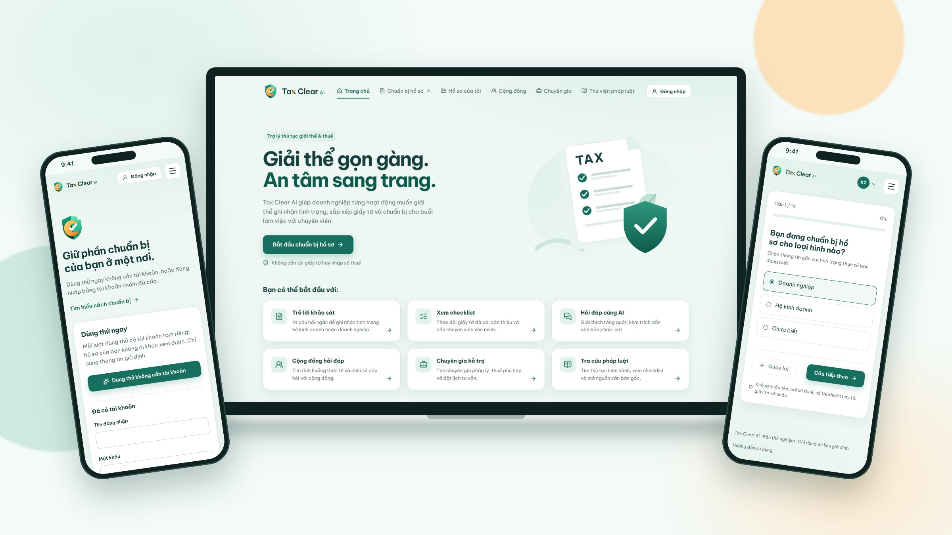
Hình 3.1. Tax Clear AI trên máy tính và điện thoại
- Trang chủ nói rõ một việc: chuẩn bị hồ sơ giải thể, với thông điệp “Giải thể gọn gàng. An tâm sang trang.”
- Người dùng dùng thử ngay, không cần tạo tài khoản; hệ thống không hỏi tên, mã số thuế, số tài khoản hay giấy tờ cá nhân.
- Giao diện tiếng Việt, dùng được trên máy tính và điện thoại.
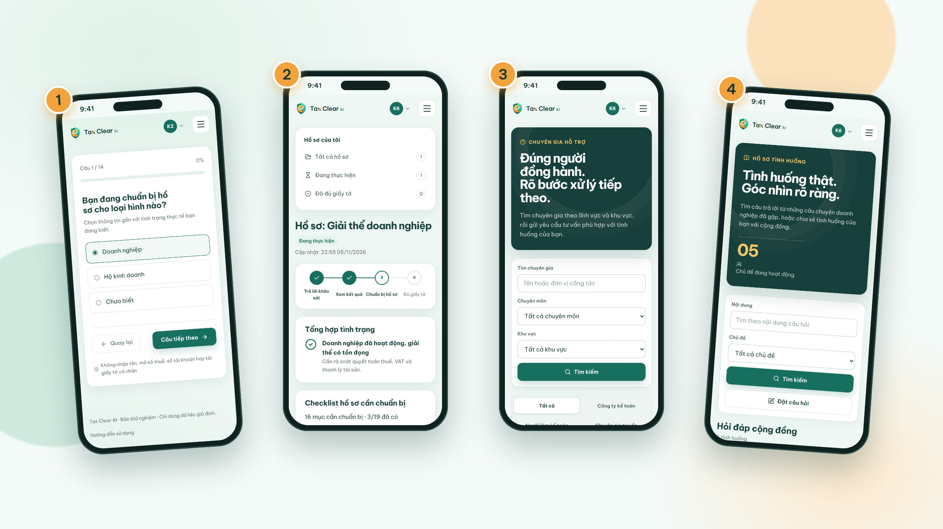
Hình 3.2. Bốn nhóm chức năng chính trên điện thoại
Bản thử nghiệm cung cấp cho người dùng các chức năng chính:
- (1) Khảo sát chẩn đoán: trả lời câu hỏi ngắn để xác định tình trạng doanh nghiệp.
- (2) Hồ sơ của tôi: xem tổng hợp tình trạng, checklist giấy tờ và tiến độ.
- (3) Chuyên gia hỗ trợ: tìm chuyên gia theo lĩnh vực, khu vực và gửi yêu cầu tư vấn.
- (4) Cộng đồng hỏi đáp: đọc và đặt câu hỏi về các tình huống tương tự.
Ngoài ra, trợ lý AI và thư viện pháp luật được dùng xuyên suốt (Hình 3.5, 3.6).
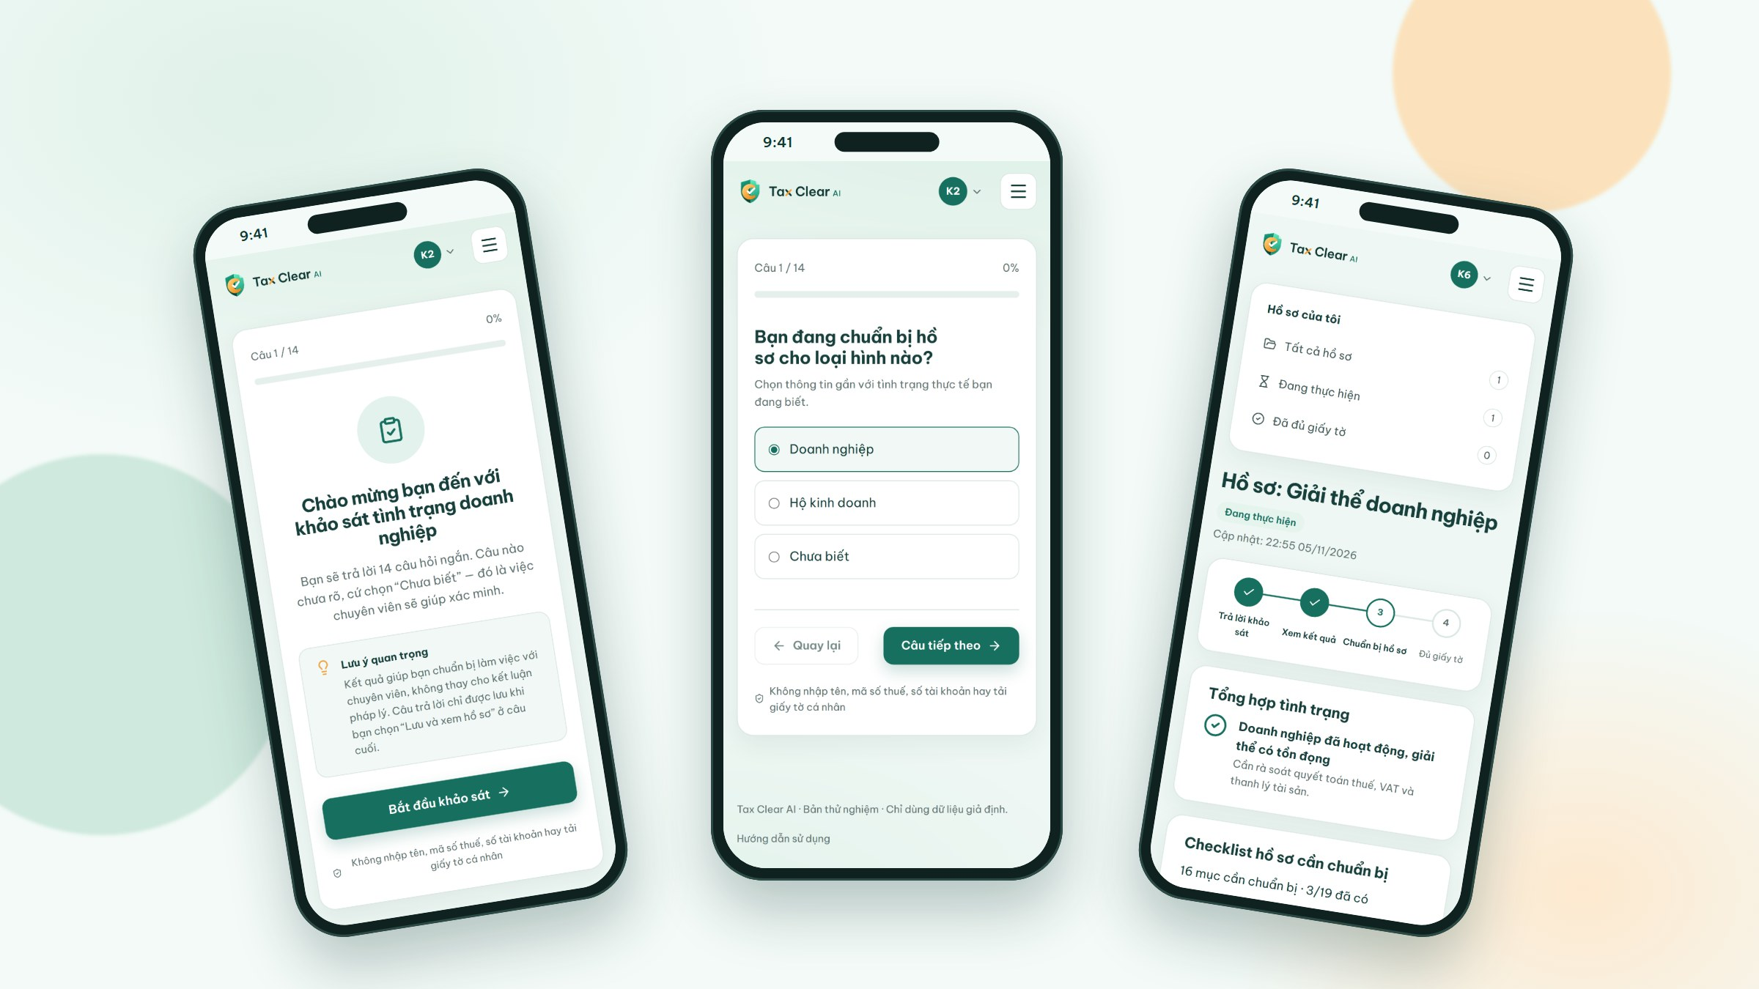
Hình 3.3. Khảo sát chẩn đoán: màn chào, câu hỏi và kết quả tổng hợp
- Hỏi ngắn, đúng trọng tâm: 14 câu về loại hình, mục tiêu, năm thành lập, doanh thu, kê khai, sổ sách, thông báo thuế, lao động và bảo hiểm, tài sản và tồn kho, công nợ.
- Không đoán thay người dùng: câu nào cũng có lựa chọn “Chưa biết”. Hệ thống giữ nguyên điều chưa biết và chuyển thành mục cần chuyên viên xác minh.
- Kết quả dễ hiểu: ví dụ “Doanh nghiệp đã hoạt động, giải thể có tồn đọng. Cần rà soát quyết toán thuế, VAT và thanh lý tài sản.”
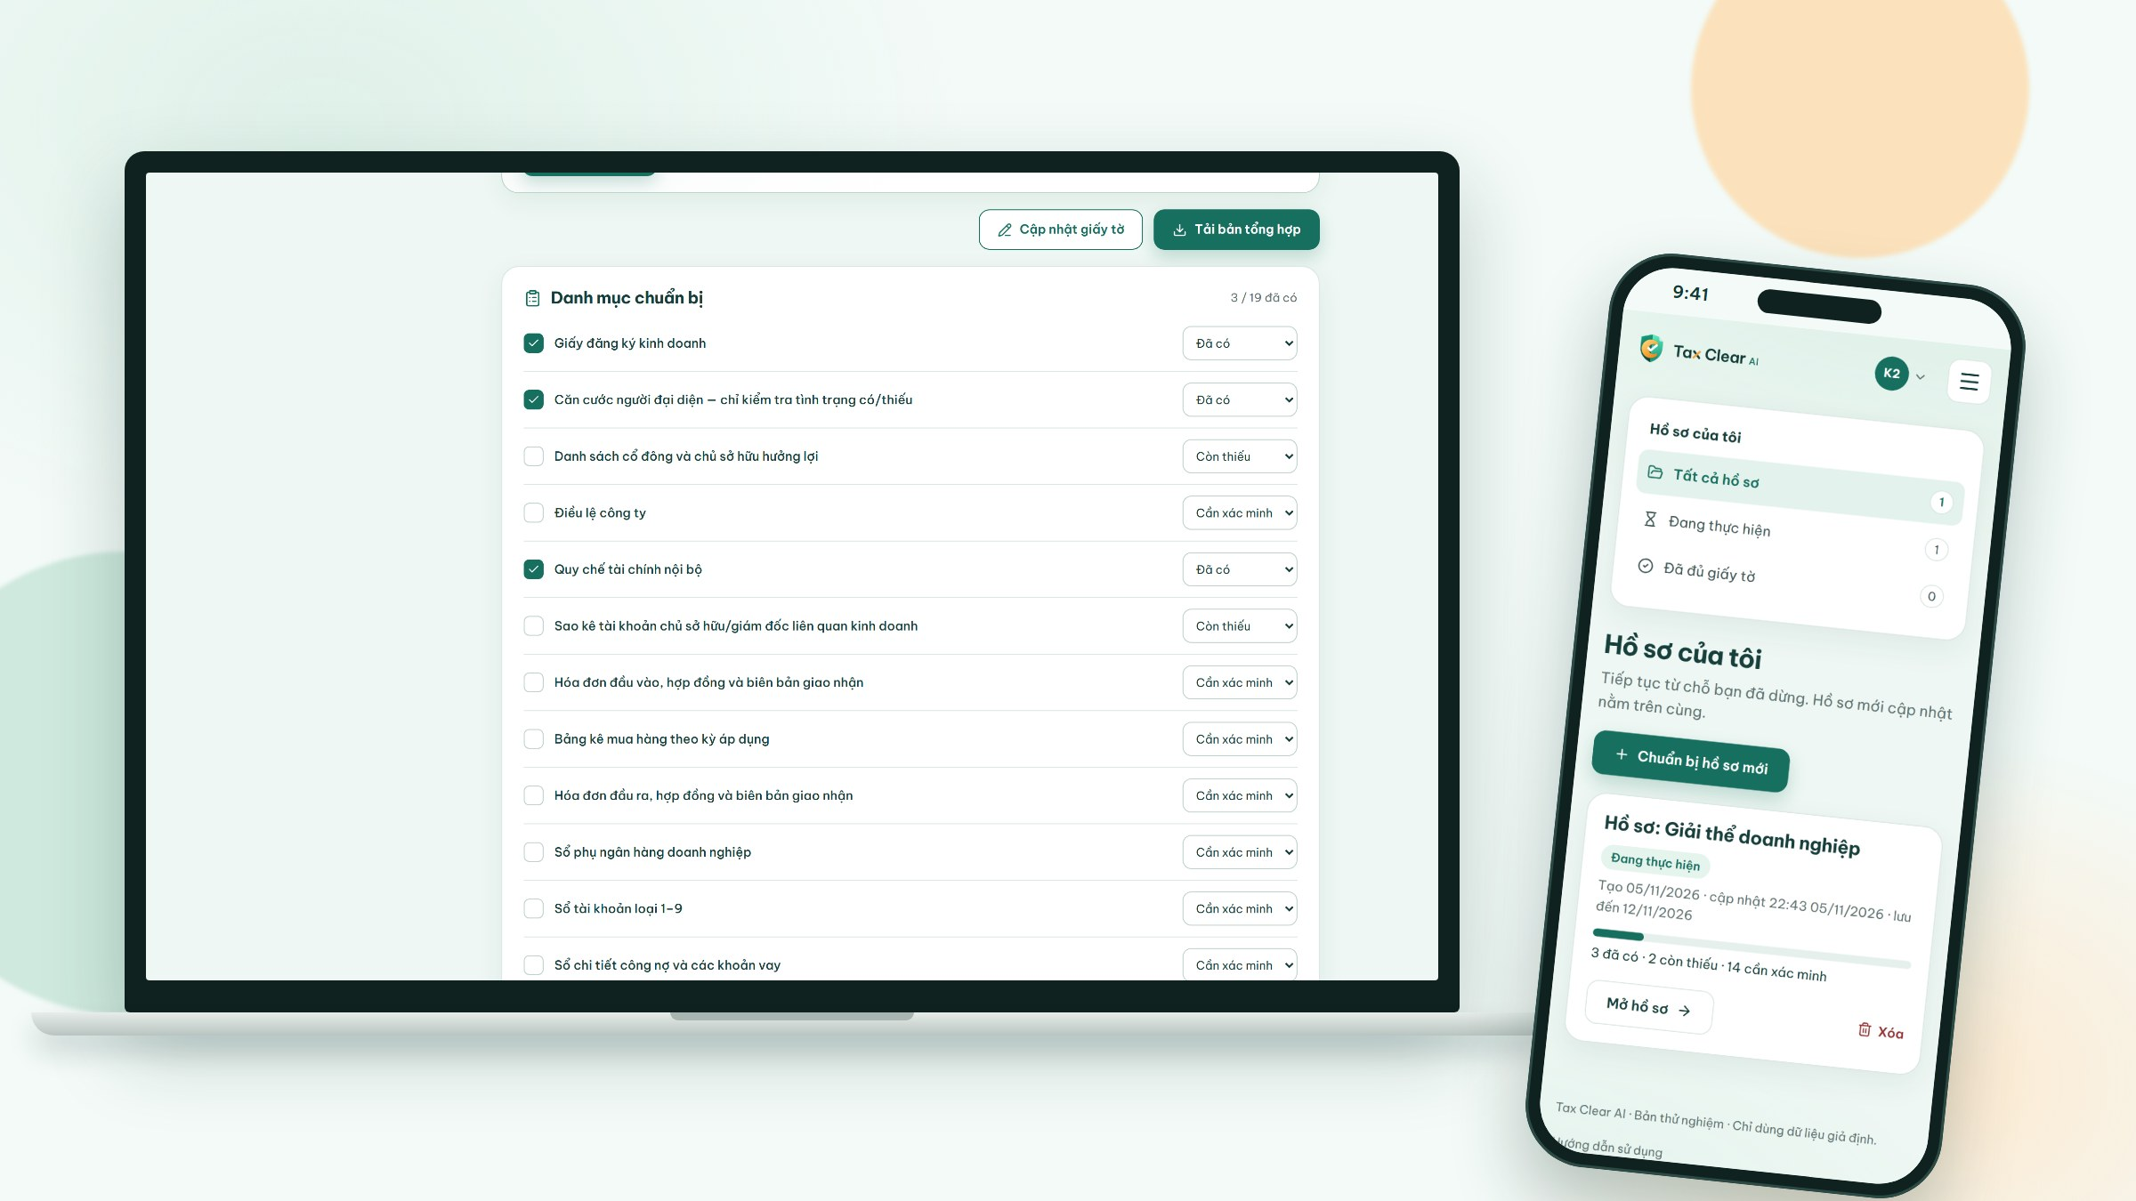
Hình 3.4. Checklist hồ sơ trên máy tính và danh sách “Hồ sơ của tôi” trên điện thoại
- Checklist theo tình huống: 19 mục giấy tờ cho doanh nghiệp đã hoạt động, từ giấy đăng ký kinh doanh, điều lệ đến tờ khai quyết toán thuế thu nhập doanh nghiệp và thu nhập cá nhân.
- Ba trạng thái: mỗi mục được đánh dấu Đã có, Còn thiếu hoặc Cần xác minh; tiến độ (ví dụ “3/19 đã có”) cập nhật ngay.
- Lưu và quay lại: hồ sơ được lưu, lọc theo Đang thực hiện hoặc Đã đủ giấy tờ; hồ sơ dùng thử có hạn lưu và tự xóa.
- Mang đi làm việc: nút “Tải bản tổng hợp” xuất bản tóm tắt để trao đổi với chuyên viên.
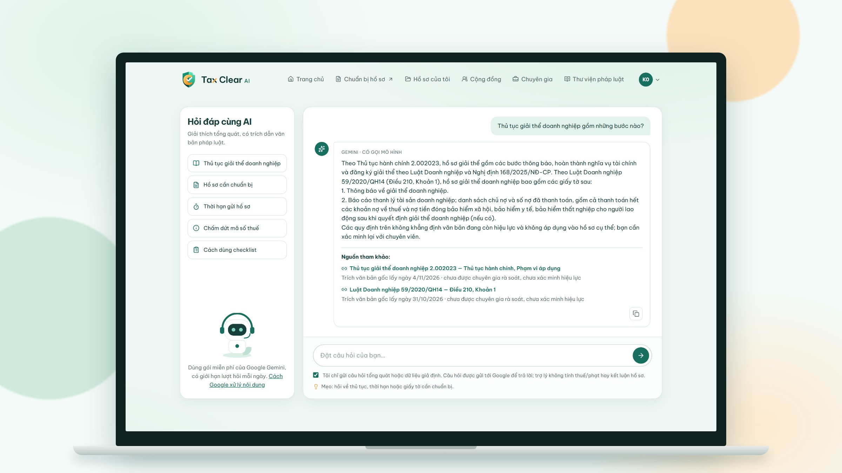
Hình 3.5. Hỏi đáp cùng AI, mỗi câu trả lời kèm nguồn tham khảo
- Giải thích có dẫn nguồn: trợ lý dùng Google Gemini, trả lời dựa trên nguồn đã nạp và liệt kê nguồn, ví dụ Thủ tục 2.002023 và Luật Doanh nghiệp 59/2020/QH14, Điều 210.
- Minh bạch về độ tin cậy: mỗi nguồn ghi ngày lấy văn bản và trạng thái “chưa được chuyên gia rà soát, chưa xác minh hiệu lực”.
- Có giới hạn rõ: người dùng xác nhận chỉ gửi câu hỏi tổng quát; trợ lý không tính thuế, tiền phạt hay kết luận hồ sơ. Khi thiếu căn cứ, trợ lý nói rõ là chưa đủ căn cứ.
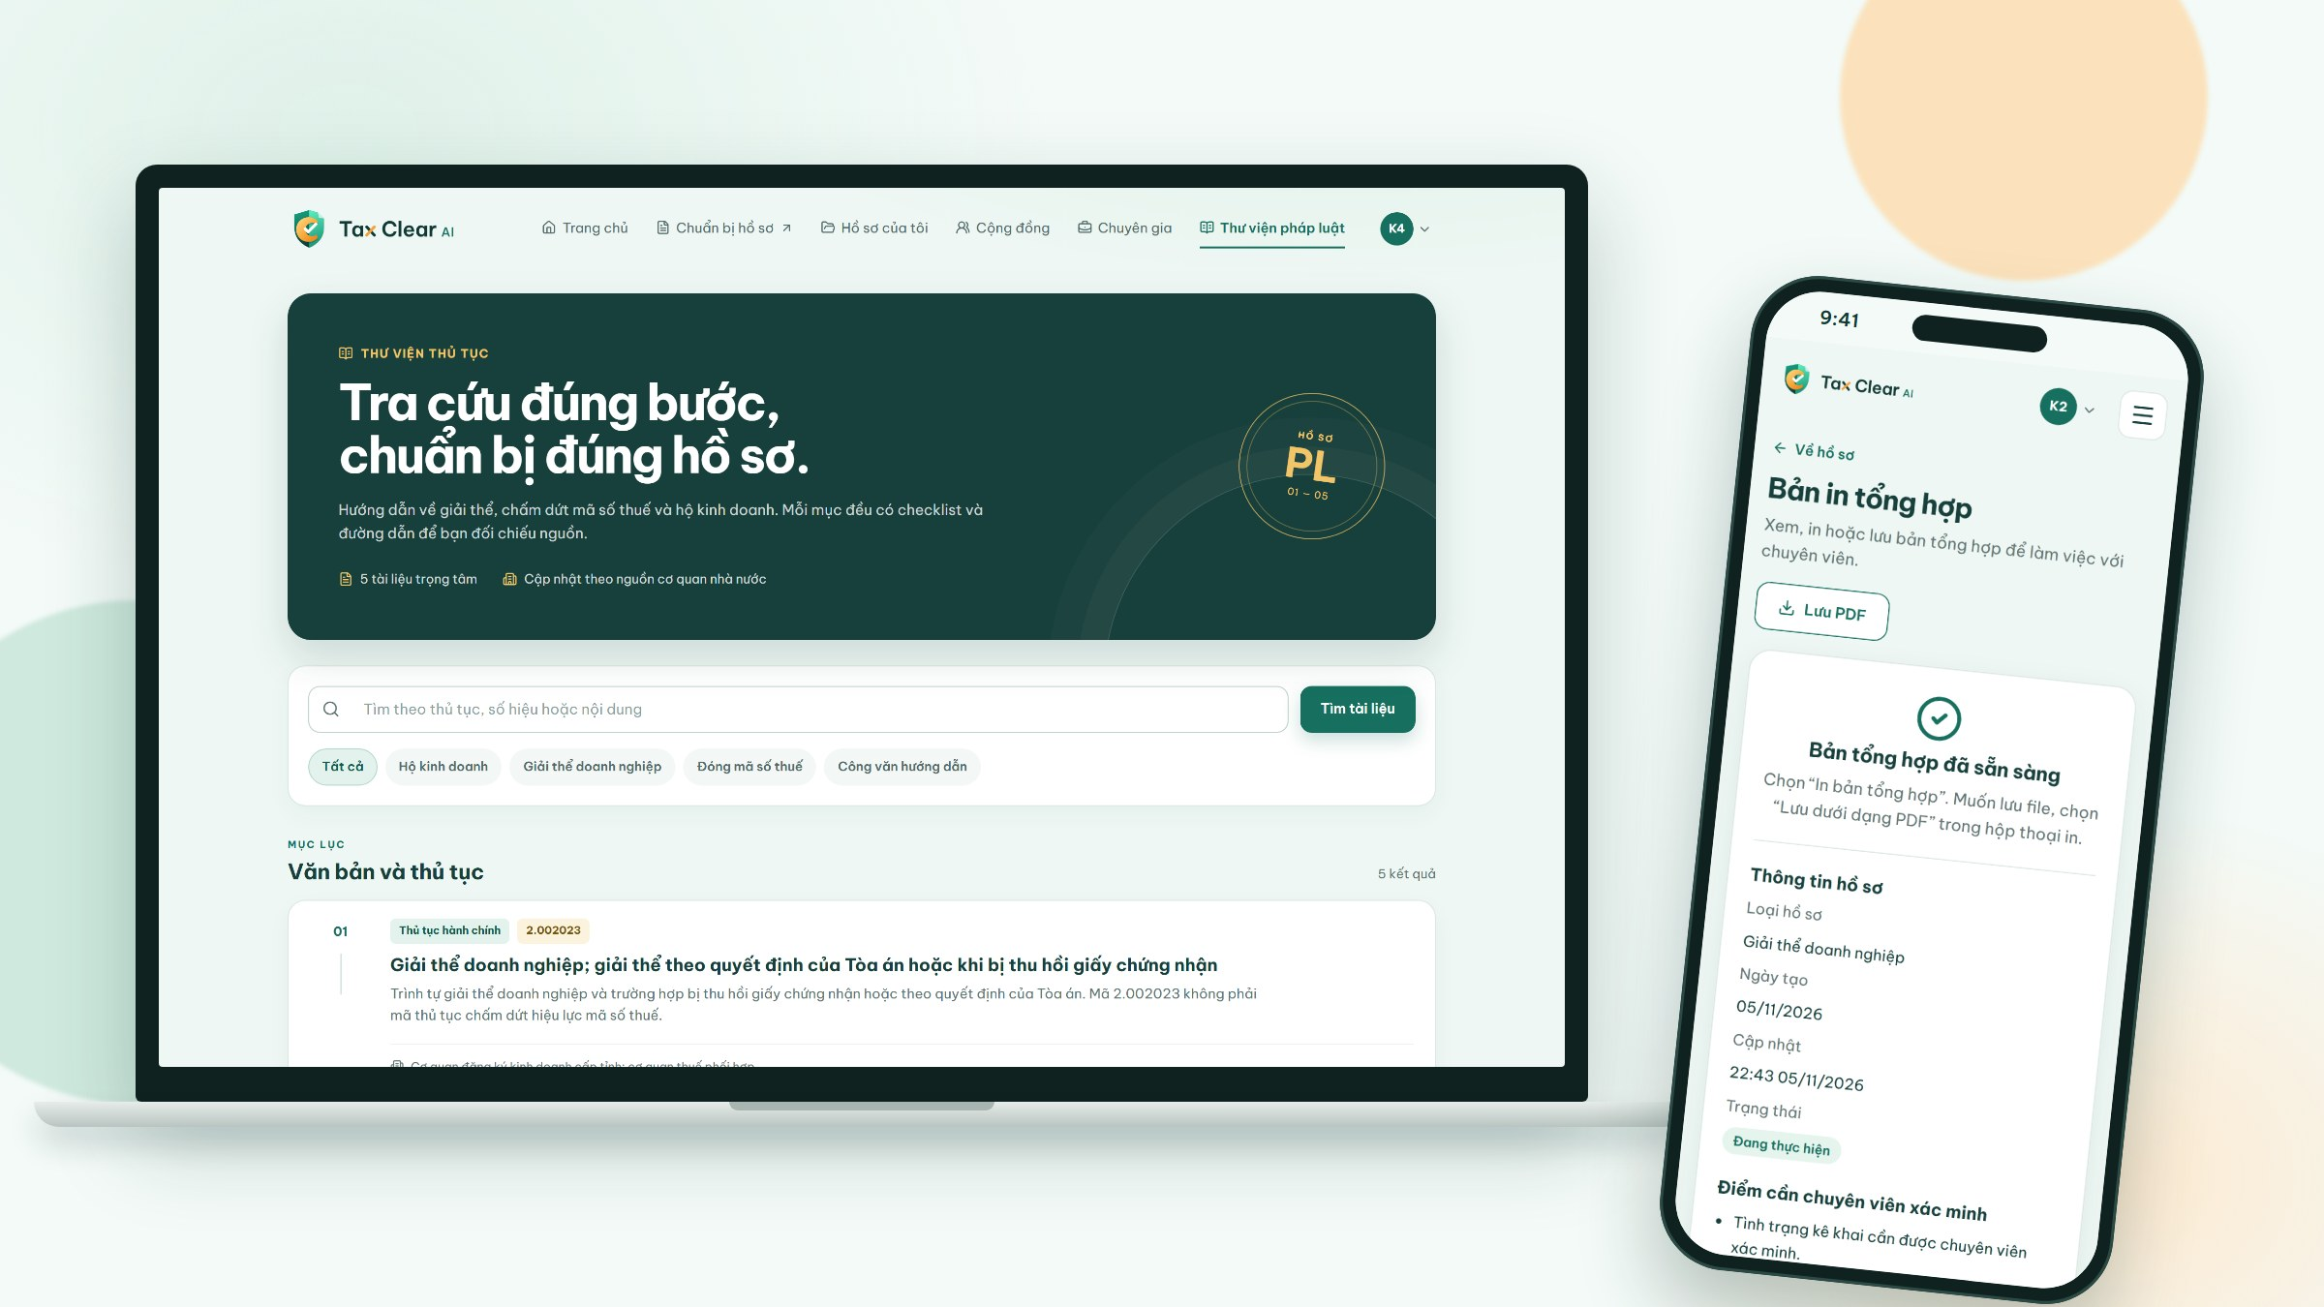
Hình 3.6. Thư viện pháp luật trên máy tính và bản tổng hợp hồ sơ trên điện thoại
- Tra cứu theo chủ đề: hộ kinh doanh, giải thể doanh nghiệp, đóng mã số thuế, công văn hướng dẫn; mỗi mục dẫn về nguồn của cơ quan nhà nước.
- Bản tổng hợp hồ sơ: gồm thông tin hồ sơ, điểm cần chuyên viên xác minh và các câu đã trả lời; lưu thành PDF để gửi chuyên gia, không phải kể lại từ đầu.
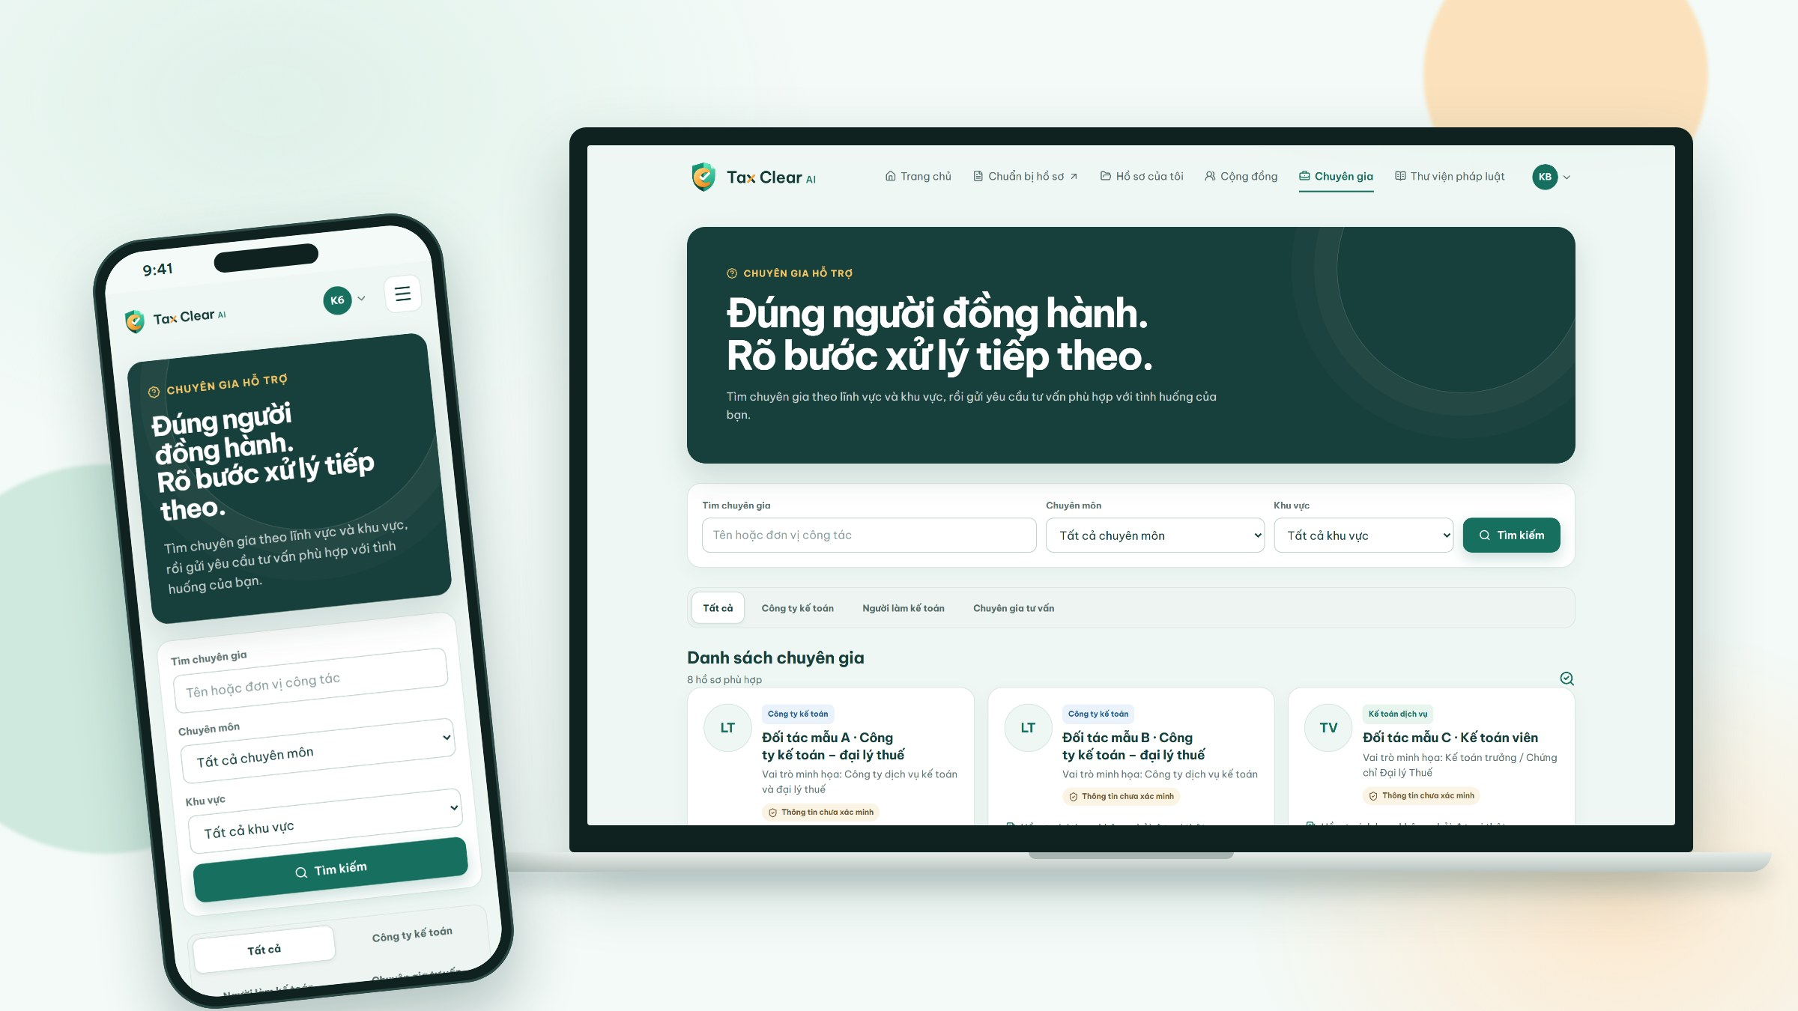
Hình 3.7. Tìm và kết nối chuyên gia (hồ sơ đối tác mẫu)
- Tìm đúng người: lọc chuyên gia theo chuyên môn và khu vực; xem vai trò và mức phí tham khảo trước khi gửi yêu cầu.
- Gợi ý theo hồ sơ: trong trang hồ sơ, hệ thống đề xuất chuyên gia phù hợp kèm lý do đề xuất.
- Người dùng giữ quyền dữ liệu: trước khi gửi yêu cầu, người dùng tự chọn có chia sẻ dữ liệu hồ sơ hay không; mặc định là không chia sẻ. Các hồ sơ trong hình là đối tác mẫu, chưa phải đơn vị thật.
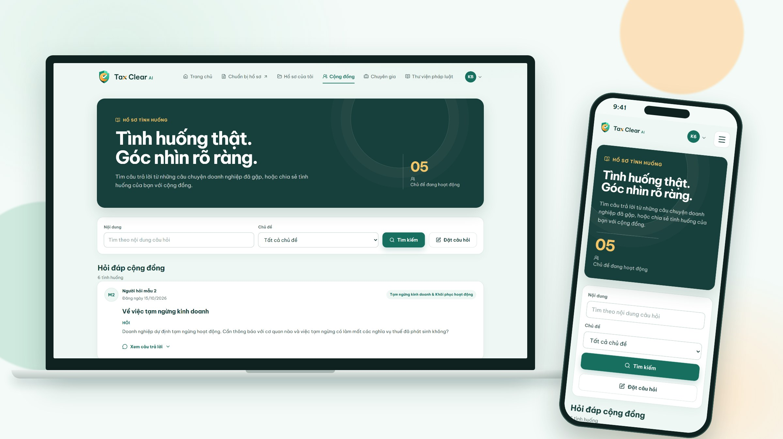
Hình 3.8. Cộng đồng hỏi đáp (tình huống mẫu)
- Học từ tình huống tương tự: người dùng tìm câu hỏi theo chủ đề như tạm ngừng kinh doanh hay khôi phục hoạt động, và đặt câu hỏi mới.
- Có bối cảnh: khi mở chính thức, mỗi chia sẻ phải ghi địa phương, loại hình và thời điểm để người đọc biết có áp dụng cho mình hay không. Nội dung trong hình là tình huống mẫu.

